Glossar
KDI 1903 M: Verwendung und Wartung (Rev_14.2)

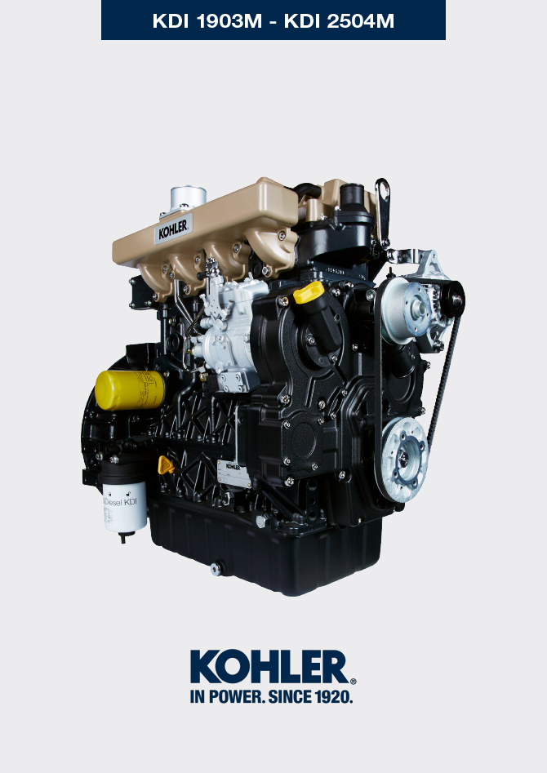
Sommario
1. TITOLO 1 2
1.1. Asdfsdfsdf 2
1.2. Asdfsdfsdfggg 2

Glossar

Glossar
A

Abb. | Abbildung.
Abs. | Absatz.
Altöl | Öl, dessen Eigenschaften sich durch den Betrieb oder im Laufe der Zeit verändert haben, sodass es nicht mehr für die korrekte Schmierung der Komponenten geeignet ist.
Anziehmoment | Angabe für das Anziehen von Bauteilen mit Gewinde in der Maßeinheit Nm .

B

Bohrung | Innendurchmesser des Zylinders bei Verbrennungsmotoren.

C

CE | EG, „Europäische Gemeinschaft“.

D

Drehstromgenerator | Bauteil, das mechanische Energie in Drehstrom umwandelt.

E

Erschwerte Bedingungen | Extrembedingung in Bezug auf die Arbeitsumgebung, in der der Motor verwendet wird (sehr staubige oder schmutzige Bereiche oder mit verschiedenen Gasen belastete Luft).

G

Galvanisiert | Material, dessen Oberflächen einer Schutzbehandlung unterzogen wurden.

K

Katalysator | Vorrichtung zur Abgasreinigung.
KDI | "Kohler Direct Injection" - Kohler Direkteinspritzung

M

Max. | "Maximal".
Methylester | Gemisch, das durch eine chemische Reaktion aus Ölen und tierischen und/oder pflanzlichen Fetten entsteht; dient zur Herstellung von Biodiesel.
Min | "Minuten".
Min. | "Minimal".
Model | "Modell", (Kennschild des Motors) gibt das Motormodell an.

P

Paraffin | Fett- oder Feststoff, der sich im Diesel bilden kann.
Periodische Wartung | Instandhaltungsarbeiten, die ausschließlich dazu dienen, Bauteile in festgelegten Zeitabständen zu prüfen oder auszutauschen, ohne dabei die vom System ausgeführten Funktionen zu verändern oder zu verbessern oder dessen Wert zu erhöhen oder die Leistung zu verbessern.
Punkt | Bezugspunkt.

S

s/n | "Serial number", (Kennschild des Motors) gibt die Seriennummer an, anhand der der Motor identifiziert werden kann.
Spec. | "Specification", (Kennschild des Motors) gibt die Motorversion an.

T

Tab. | Tabelle.

V

Verbrennung | Chemische Reaktion eines Gemischs aus Treibstoff und Sauerstoff (Luft) in einer Brennkammer.
Vertragswerkstatt | Autorisierte Kundendienstelle von Kohler.

Symbole und Maßeinheiten
Symbol | Maßeinheit | Beschreibung | Beispiel
α | Grad | Übertragungs-/Neigungswinkel | 1°
cm ² | Quadratzentimeter | Fläche | 1 cm ²
Ø | Millimeter | Umfang | Ø 1 mm
Nm | Newtonmeter | Drehmoment | 1 Nm
mm | Millimeter | Länge | 1 mm
µm | 1 Mikrometer (Mikron) |  | 1 µm
h | Stunde | Zeit | 1 h
g/kWh | Gramm pro Kilowattstunde | Spezifischer Verbrauch | 1 g/kWh
kg/h | Kilogramm pro Stunde | Max. Durchflussrate | 1 kg/h
Lt./min. | Liter pro Minute | Durchflussrate | 1 Lt./min.
Lt./h | Liter pro Stunde |  | 1 Lt./h
ppm | Teile pro Million | Parts per million | 1 ppm
N | Newton | Kraft | 1 N
A | Ampere | Stromstärke | 1 A
gr. | Gramm | Gewicht | 1 gr.
kg | Kilogramm |  | 1 kg
W | Watt | Leistung | 1 W.
kW | KiloWatt |  | 1 kW
pa | Pascal | Druck | 1 pa
KPa | Kilopascal |  | 1 KPa
bar | Atmosphärischer Druck |  | 1 bar
mbar (1/1000 bar) | Atmosphärischer Druck |  | 1 mbar
R | Widerstand | Elektrischer Widerstand (bezogen auf ein Bauteil) | 1 Ω
Ω | ohm | Elektrischer Widerstand | 1 Ω
Rpm | Umdrehungen pro Minute | Drehung einer Achse | 1 Rpm
Ra | Durchschnittliche Rauhheit in Mikrometer | Rauheit | 1 Ra
°C | Grad Celsius | Temperatur | 1°C
V | Volt | Elektrische Spannung | 1 V
 | Millimeter | Sechskantschraubenkopf | 1 mm
cm ³ | Kubikzentimeter | Volumen | 1 cm ³
Lt. | Liter |  | 1 Lt.

